ಚಿತ್ರಗಳು ಯಾವ ಸಂಖ್ಯೆಗಳನ್ನು ತೋರಿಸುತ್ತವೆ? ಸ್ಥಾನ ಮೌಲ್ಯ ಕೋಷ್ಟಕದಲ್ಲಿ ಅವುಗಳನ್ನು ಬರೆಯಿರಿ.
1
1
1
1
1
1
1
1
1
1
10
10
100
100
100
100
1000
1000
1000
1000
1000
1000

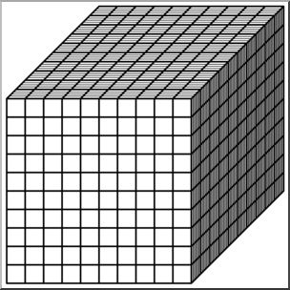
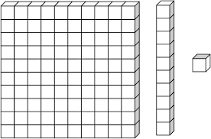

10

1000
100
10
10
1
1000
100
10
1000
100
10
1000
100
10
1000
10

Th | H | T | U
ಸಂಖ್ಯೆಗಳ ನಿರ್ಮಿಸಿ

a) 3 ಹತ್ತುಗಳು, 5 ನೂರುಗಳು, 7 ಸಾವಿರಗಳು, 1 ಹತ್ತು ಸಾವಿರ, 8 ಒಂದು _________________

b) 6 ಸಾವಿರಗಳು, 0 ಹತ್ತು, 5 ಹತ್ತು ಸಾವಿರಗಳು, 7 ಒಂದು, 2 ನೂರುಗಳು _________________

ಪ್ರತಿ ಅದರ ಒಟ್ಟು ಮೌಲ್ಯವು ಲೆಕ್ಕಾಚಾರ ಕೆಳಗೆ ಬರೆಯಿರಿ:
= 10 =50 =100

a) b)

c) ಒಟ್ಟು ಮೌಲ್ಯ 370 ಬರುವಂತೆ ಒಂದು ಚಿತ್ರವನ್ನು ರಚಿಸಿ

